Laboratorio 2: El poder de PowerBI
Resumen del proceso ETL: El archivo Reporte Ventas.pbix centraliza la ingesta desde fuentes externas (archivos planos y/o orígenes relacionales) mediante Power Query. Durante el ETL se realizó limpieza y tipado de campos, normalización de fechas y textos, unificación de Nombre y Apellido de clientes, modificación de encabezados, limpieza de números telefónicos y conversión de columnas con formato moneda. También se aplicaron combinaciones (joins/merges) y eliminación de duplicados para entregar una tabla de hechos de ventas y las dimensiones asociadas listas para modelado.

Modelado y verificación de tablas: El modelo adopta una estructura tipo estrella con Fact_Ventas como tabla de hechos y dimensiones Dim_Sucursales, Dim_Clientes, Dim_Productos, Dim_Transportistas y dCalendar; además hay una tabla “Medidas” con métricas clave (Costo Transporte Total, Precio Promedio Unidad, Unidades Vendidas, Ventas Realizadas y Ventas Totales). Las relaciones son 1:N desde cada dimensión hacia Fact_Ventas (fecha enlazada a dCalendar), lo cual es apropiado para análisis por producto, cliente, sucursal, transportista y tiempo; el modelo está optimizado en modo import para rendimiento y contiene jerarquías para filtrado.

Transformación de coordenadas y recomendaciones: En Dim_Sucursales se trabajó Latitud y Longitud para mapas interactivos: 1) Trim y eliminación de caracteres no numéricos; 2) normalizar separadores decimales (reemplazar “,” por “.” cuando corresponda); 3) convertir tipo usando “Cambiar tipo usando configuración regional” a Decimal Number .
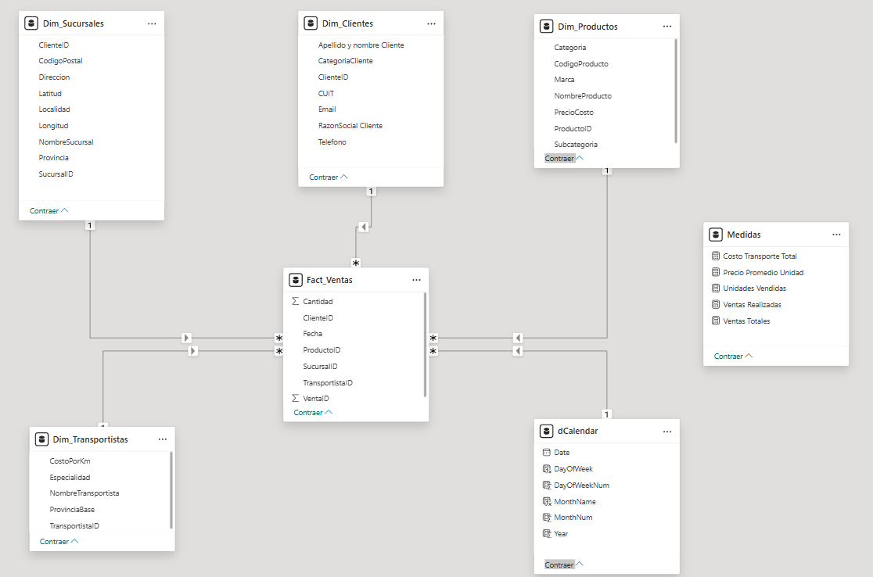
Bonfanti Adrian Nicolás

